Договор № …

.. …. 2017г. г. Пестово.

Иванов Иван Иванович (ФИО, паспорт, адрес проживания в пункте 9 стр. 3), именуемый в дальнейшем «Заказчик», с одной стороны, и ИП. Брызгов Сергей Александрович, именуемый в дальнейшем «Подрядчик», с другой стороны, заключили настоящий Договор о нижеследующем:

1. ПРЕДМЕТ ДОГОВОРА
1.1. Подрядчик обязуется в установленный Договором срок выполнить по заданию Заказчика изготовление, доставку и монтаж следующего объекта каркасны дом 8х10 (в соответствии с Приложениями №1, 2, 3 настоящего Договора), расположенного по адресу: ……………………... в объемах, в сроки и по цене, согласованных Сторонами (далее по тексту – Объект строительства), а Заказчик обязуется создать Подрядчику необходимые условия для выполнения работ, принять их результат и уплатить обусловленную Договором цену.
1.2. Согласованные с Заказчиком в эскизном проекте и техническом описании размеры и конструктивные решения Объекта строительства являются обязательными для Подрядчика, не зависимо от имеющихся отступлений от СНиПов и ГОСТов, и не могут служить причиной отказа от приемки Заказчиком выполненных работ.
1.3. Подрядчик в рамках настоящего Договора не оказывает услуг по согласованию проекта (архитектурное решение, размещение объекта строительства и прочее) с органами власти (в т.ч. органами государственного архитектурно-строительного контроля) и не несет ответственности за размещение Объекта строительства на участке Заказчика.

2. ПОРЯДОК ОБЕСПЕЧЕНИЯ И ВЫПОЛНЕНИЯ РАБОТ
2.1. Заказчик обязуется в срок до .. ...2017г. подготовить и передать Подрядчику строительную площадку (Земельный участок) с расположенным на нем фундаментом, на который будет осуществляться монтаж Объекта строительства. Строительная площадка (земельный участок) должны быть освобождены от лесонасаждений.
2.2. Заказчик обязан до начала выполнения работ обеспечить подключение строительной площадки к электрической сети. В случае, если Заказчик не может самостоятельно осуществить подключение к электросети на участке, Подрядчик обеспечивает доставку на участок Заказчика генератор, эксплуатация которого определяется дополнительным соглашением.
2.3. Заказчик обязан обеспечить место для проживания строителей. В случае отсутствия у Заказчика возможности предоставить строителям место для проживания, Заказчик имеет право приобрести строительную бытовку 3х2 м, которая по завершении строительства остается на участке Заказчика. Стоимость строительной бытовки указывается в Пункте 4.1.
2.4. Заказчик обязан обеспечить беспрепятственный проезд/выезд на строительную площадку (земельный участок) автотранспорта Подрядчика со строительными материалами (автотранспорт не повышенной проходимости) в день выгрузки материала, а также легкового автотранспорта представителя Подрядчика в течение производства Подрядчиком строительных работ, на расстояние не более 30 метров до границы фундамента.
В случае отсутствия возможности обеспечения проезда (выезда) на строительную площадку Заказчик оплачивает дополнительные услуги по следующим тарифам:
Каждый дополнительный метр переноса домокомплекта до границы фундамента- 1 000 рублей.
2.5. Обязанность по обеспечению работ оборудованием несет Подрядчик.
2.6. Обязанность по обеспечению работ строительными материалами несет Заказчик и Подрядчик.
2.7. Риск случайной гибели или случайного повреждения Объекта строительства до его приемки Заказчиком несет Подрядчик.
2.8. Подрядчик вправе привлекать к выполнению работ других лиц (субподрядчиков).

3. СРОК ВЫПОЛНЕНИЯ РАБОТ
3.1. Начальный срок выполнения работ по настоящему Договору с .. .. 2017г, но не позднее ..2017г.
3.2. Конечный срок выполнения работ по настоящему Договору …2017г.
3.3. В случае неблагоприятных погодных условий (осадки, сильный ветер и пр.) не являющихся обстоятельствами непреодолимой силы, срок строительства увеличивается на весь период действия неблагоприятных погодных условий, о чём Подрядчик сообщает Заказчику.
3.4. Подрядчик имеет право на досрочную сдачу Объекта строительства. В этом случае датой выполнения Подрядчиком своих обязательств по настоящему Договору является дата фактического окончания строительства.

4. ЦЕНА И ПОРЯДОК ОПЛАТЫ
4.1 Для выполнения работ, указанных в п.1.1 настоящего Договора Подрядчик поставляет Заказчику, а Заказчик оплачивает изделия следующего перечня:
№ | Конструкция | Стоимость | Описание.
1  2 | Дом размером 10х8.  Бытовка 2х3 | ……. рублей  …… рублей | Приложение 1,2
4.2. Общая сумма Договора составляет: ………… (000) рублей. Стоимость домокомплекта и его монтажа является неизменной в течение действия настоящего Договора. Стоимость дополнительных работ и материалов может быть изменена по соглашению сторон. Оплата производится в рублях за наличный расчет в сроки, указанные в п. 4.3 настоящего Договора.
4.3. Оплата производится поэтапно.
4.3. Оплата по Договору производиться в следующем порядке:
4.3.1. В день заключения Договора Заказчик вносит в кассу Подрядчика денежные средства в размере ноль рублей (.. 000) рублей на подготовку к началу строительства, комплектацию строительных материалов, разработка проекта, планировку земельного участка.
4.3.2. В день установки фундамента Заказчик выплачивает денежные средства в размере ноль рублей (.. 000) рублей
4.3.3. До начала строительства на участке (п.3.1 Договора) Заказчик вносит в кассу Подрядчика денежные средства в размере – …….. (0000) рублей.
4.3.4. В день подписания Акта о приемке выполненных работ Заказчик вносит в кассу Подрядчика денежные средства в размере – …….. рублей (000) рублей.
4.3.5. В случае проведения дополнительных работ и/или использования дополнительных материалов неоговорённых в настоящем договоре в день подписания Акта о приемке выполненных работ Заказчик вносит в кассу Подрядчика денежные средства за указанные дополнительные работы и дополнительные материалы, стоимость которых указывается в Акте о приемке выполненных работ.

5. ПРАВА И ОБЯЗАННОСТИ СТОРОН
5.1. Подрядчик обязан:
5.1.1. Произвести доставку строительных материалов на участок, предоставленный Заказчиком.
5.1.2. Произвести порученную работу в соответствии с техническим описанием, эскизами и особенностями конструкции.
5.1.3. Обеспечить сохранность вверенного ему Заказчиком имущества, размещенного на участке на период проведения работ.
5.2. Заказчик обязан:
5.2.1. Своевременно производить оплату по настоящему Договору в сроки, указанные в п.3.2 настоящего Договора, а также своевременно произвести прием выполненных работ.
5.2.2. В случае возникновения у Заказчика претензий по производству Подрядчиком работ по настоящему Договору, а также при обнаружении несоблюдения Подрядчиком каких-либо пунктов Договора в течение производства Подрядчиком строительных работ, в двухдневный срок письменно уведомить об этом Подрядчика.
5.2.3. В течение 10 дней с момента завершения строительства объекта произвести обработку фасада антисептиком, самостоятельно либо силами подрядчика.
5.3. Подрядчик имеет право:
5.3.1. По согласованию с Заказчиком, заменять используемые в строительстве материалы на аналогичные по свойствам и качеству.
5.3.2. В случае изменения Заказчиком согласованного проекта в процессе строительства, Подрядчик имеет право остановить работы и продолжать их только после заключения Дополнительного соглашения с Заказчиком, по которому будет урегулирована и произведена дополнительная оплата, связанная с изменением проекта и понесенными Подрядчиком расходами.
5.3.3. Не вывозить с участка Заказчика строительный мусор и грунт, оставшийся после строительства. Вывоз мусора является Дополнительной услугой и оплачивается отдельно.
5.4. Заказчик имеет право:
5.4.1. Осуществлять надзор за ходом и качеством проведения работ как лично, так и через своего уполномоченного представителя.
5.4.2. Принимать в процессе производства выполненные ответственные конструкции и скрытые работы, оговоренные заранее с прорабом Подрядчика.

6. ПОРЯДОК СДАЧИ И ПРИЕМКИ РАБОТ
6.1. По завершении работ по Договору в полном объеме, Подрядчик в соответствии с требованиями Раздела 9 настоящего Договора, извещает Заказчика о готовности Объекта строительства к сдаче. Заказчик обязан приступить к приемке Объекта строительства не позднее чем через два рабочих дня после получения соответствующего уведомления Подрядчика.
6.2. В случае если Подрядчик не уведомил Заказчика о готовности Объекта строительства к сдаче приемка результатов работ производиться в последний день срока выполнения работ по настоящему договору (п.3.2 Договора) в 11:00.
6.3. Сдача результатов работ Подрядчиком и их приемка Заказчиком оформляются Актами о приемке выполненных работ, являющимися неотъемлемой частью Договора.
6.4. Единственным подтверждением принятия Заказчиком выполненных работ является Акт приема выполненных работ (Приложение № 4).
6.5. В случае отказа Заказчика подписать Акт приема выполненных работ, Заказчик в течение двух рабочих дней направляет в адрес Подрядчика претензию с изложением мотивированных причин отказа от приема выполненных работ. В противном случае Акт приема выполненных работ по Договору подписывается Подрядчиком в одностороннем порядке, работы Подрядчика по Договору считаются выполненными в полном объеме и они подлежат оплате в соответствии с п.4.2. настоящего Договора.
6.6. При обнаружении Заказчиком в ходе приемки работ недостатков в выполненной работе, сторонами составляется Акт, в котором фиксируется перечень дефектов (недоделок) и сроки их устранения Подрядчиком.
6.7. Подрядчик обязан устранить все обнаруженные недостатки своими силами и за свой счет в сроки, определённые в Акте.
6.8. Заказчик, принявший Объект строительства без проверки лишается права ссылаться на недостатки работ, которые могли быть выявлены при приемке.

7. ОТВЕТСТВЕННОСТЬ СТОРОН
7.1 Стороны несут ответственность за неисполнение или ненадлежащее исполнение своих обязательств по настоящему Договору в соответствии с действующим законодательством.
7.2. В случае несвоевременной оплаты по Договору в соответствии с п.4.3 настоящего Договора Подрядчик имеет право взыскать с Заказчика неустойку в размере 1/300 от ставки рефинансирования за каждый день просрочки, а также Подрядчик имеет право приостановить выполнение работ по настоящему Договору без предварительного уведомления об этом Заказчика до момента поступления оплаты. В этом случае срок сдачи работ по Договору продлевается на срок просрочки и срок необходимый Подрядчику на возобновление работ (направление бригады на объект, покупку и доставку необходимого материала и т.п.). Взыскание неустойки не снимается обязанности с Заказчика по полной оплаты работ по настоящему Договору.
7.3. В случае несвоевременного окончания работ по вине Подрядчика Заказчик имеет право взыскать с Подрядчика неустойку в размере 1/300 ставки рефинансирования за каждый день просрочки. Не является просрочкой исполнения обязательства просрочка вызванная приостановкой выполнения работ в связи с погодными (метеорологическими) условиями (п.3.3. Договора).
7.4. В случае расторжения Договора по инициативе Заказчика после начала выполнения Работ по настоящему Договору Заказчик оплачивает фактически выполненные работы по Договору (разработка проекта, осмотр и планировка участка, комплектация строительных материалов на базе Подрядчика, доставка материалом и т.п.) по Акту выполненных работ, а также уплачивает штраф за расторжение Договора в размере 50% от суммы предоплаты по настоящему Договору.
7.5. Заказчик несет ответственность за наличие/отсутствие разрешения органов государственного архитектурно-строительного контроля на строительство на земельном участке.
7.6. В случае не исполнения Заказчикам пункта 5.2.3. настоящего договора Подрядчик освобождается от ответственности за: разбухание, образование грибка и деформации древесины в ходе эксплуатации объекта.

8. ОБСТОЯТЕЛЬСТВА НЕПРЕОДОЛИМОЙ СИЛЫ
8.1. Стороны освобождаются от ответственности за неисполнение или ненадлежащее исполнение обязательств по настоящему Договору при возникновении непреодолимой силы, то есть чрезвычайных и непредотвратимых при данных условиях обстоятельств, под которыми понимаются: запретные действия властей, гражданские волнения, эпидемии, блокада, эмбарго, землетрясения, наводнения, пожары или другие стихийные бедствия.
8.2. В случае наступления этих обстоятельств Сторона обязана в течение семи рабочих дней уведомить об этом другую Сторону.
8.4. Если обстоятельства непреодолимой силы продолжают действовать более трех месяцев и не обнаруживают признаков прекращения, то каждая Сторона вправе расторгнуть Договор в одностороннем порядке путем направления письменного уведомления другой Стороне.

9. ГАРАНТИЙНЫЕ ОБЯЗАТЕЛЬСТВА
9.1. На сооружение дается гарантия 36 месяцев:
- на протекание кровли (не распространяется на временные кровли, выполненные из рубероида или аналогичных материалов).
- на целостность конструкции
9.2. Гарантийные обязательства вступают в силу с момента подписания Акта приема выполненных работ по настоящему Договору и не распространяются на ущерб, нанесенный третьими лицами, либо Заказчиком, вследствие изменения проекта (конструкции) и при неправильной эксплуатации сооружения.
9.3. Гарантийные обязательства не распространяются на материалы, приобретаемые и/или предоставляемые Заказчиком.
9.4. Гарантийные обязательства не распространяются на посинение, распирание, рассыхание профилированного бруса, вагонки и полов, изменение цвета пиломатериалов, разбухание дверей из-за повышенной влажности воздуха и вследствие неправильной эксплуатации сооружения.
9.5. Гарантийные обязательства не распространяются на фундаменты, предоставляемые Заказчиком. За нарушение целостности конструкции сооружения либо отдельных частей сооружения вследствие разрушения, наклона, обвала, просадки фундамента, а также неправильного изготовления фундамента, предоставляемого Заказчиком либо временного фундамента, Подрядчик ответственности не несет.
9.6. При неблагоприятных погодных условиях (влажность, высокая температура воздуха) либо неправильной эксплуатации здания (без проветривания помещений) возможно проявление естественной для древесины плесени, которые в процессе сушки и проветривания дерева удаляются с помощью специальных составов силами и за счет Заказчика и не являются гарантийным случаем.
9.7. Гарантийные обязательства имеют силу при наличии у Заказчика второго экземпляра настоящего Договора.
9.8. Претензии Заказчика по гарантийным обязательствам рассматриваются Подрядчиком только в письменном виде.
9.9. После подписания Акта приема выполненных работ Заказчиком, претензии по строительной конструкции не принимаются, кроме претензий по гарантийным обязательствам, указанным в настоящем Договоре.

10. ПОРЯДОК ОБМЕНА ИНФОРМАЦИЕЙ
10.1. Стороны договорились в целях оперативного взаимодействия обмениваться документами по электронной почте, факсу, а также с помощью иных доступных технических средств.
10.2. Все документы, присланные Подрядчиком с электронного адреса 89819811115@mail.ru считаются пришедшими от Подрядчика и действительными в случае отсутствия оригинала.
10.3. Все документы, присланные Заказчиком с электронного адреса __...........
считаются пришедшими от Заказчика и действительными в случае отсутствия оригинала.
10.4. При наличии двух и более редакций одного документа, присланного разными письмами / факсами, действительным Стороны договорились считать присланное последним.
10.5. Стороны обязуются направлять друг другу оригиналы документов, влекущих финансовые последствия и/или дополняющие/изменяющие настоящий Договор в течение двух рабочих дней.
10.6. Стороны обязуются направлять друг другу оригиналы документов касающиеся претензионного порядка урегулирования споров возникающих из настоящего Договора в течение двух рабочих дней.
10.7. Документы влекущие финансовые последствия и/или дополняющие/изменяющие настоящий Договор, а равным образом документы касающиеся претензионного порядка урегулирования споров в случае отсутствия оригинала направленного другой Стороне считаются не направленными. Наличие оригинала у противоположной стороны не является подтверждением его направления.

11. ПОРЯДОК РАЗРЕШЕНИЯ СПОРОВ.
11.1. Все споры по настоящему Договору решаются путем переговоров с соблюдением претензионного порядка урегулирования споров.
11.2 Сторона, получившая претензию в порядке установленном Разделом 9 настоящего Договора, обязана направить уведомление о ее получении в течение десяти дней с момента получения. Ответ по существу должен быть направлен Стороной в течение тридцати дней с момента получения претензии.
11.3. В случае если Стороны не пришли к урегулированию возникшего разногласия после проведения переговоров и соблюдения претензионного порядка урегулирования спора, спор передаются на рассмотрение в Смольнинский районный суд Санкт-Петербурга в установленном порядке.
12. ПОРЯДОК ИЗМЕНЕНИЯ И РАСТОРЖЕНИЯ ДОГОВОРА
12.1. Настоящий Договор действует с момента его подписания обеими Сторонами и до выполнения всех обязательств по настоящему Договору.
12.2. Все изменения и дополнения к Договору действительны, если совершены в письменной форме и подписаны обеими Сторонами. Соответствующие дополнительные соглашения Сторон являются неотъемлемой частью Договора.
12.3. Договор может быть досрочно расторгнут по соглашению Сторон, либо по требованию одной из Сторон в порядке и по основаниям, предусмотренным действующим законодательством РФ.
12.4. Стороны вправе расторгнуть договор за 14 дней до начала строительства. Извещение о расторжении направляется Стороной в письменном виде в порядке предусмотренном Разделом 9 настоящего Договора.

13. ЗАКЛЮЧИТЕЛЬНЫЕ ПОЛОЖЕНИЯ
13.1. Договор вступает в силу с момента его подписания Сторонами.
13.2. Договор составлен в двух экземплярах, по одному для каждой из Сторон.
13.3. К Договору прилагаются:
- Технология изготовления (Приложение №1);
- Эскизы строительной конструкции (Приложение №2);
- Планировка строительной конструкции (Приложение №3);
- Акт приемки выполненных работ (Приложение №4);
- Особенности изготовления и эксплуатации деревянной конструкции. Освобождение Подрядчика от ответственности (Приложение №5);
- Перечень дополнительных услуг (Приложение №6).
13.4. Адреса, реквизиты и подписи Сторон:

Подрядчик: | ИП Брызгов Сергей Александрович
ИНН: | 531312593255
Юридический адрес: | 174510 , Новгородская обл., Пестовский район, д. Русское Пестово ул. Школьная д. 20
Фактический адрес | 174510, Новгородская обл., г. Пестово, ул. Ленина д. 35
ОГРНИП: | 316532100072470 | ОКТМО | 49632101
Контактные телефоны: | Горячев Станислав Сергеевич 8-981-981-11-15 доп. 8981-981-11-14

Заказчик: | Иванов Иван Иванович
Паспорт: | ………………..
Выдан: | ………………..
Зарегистрирован: | ………………..
Телефон: | …-….-….-… | Доп. телефон:

Приложение № 1 к договору № ….

Технология изготовления

Фундамент: ленточный

Первый этаж. | Высота 2,40м. +/-5 см
Обвязочный венец. | Двойной. Брус 150х200мм.
Лаги. | Доска 50х200мм. шаг 60см.
Внешние стены . | Каркас . Доска 40х150мм. Внешняя обшивка имитация бруса 18х135 (камерной сушки). Через контр рейку
Внутренние перегородки. | Каркас. Доска 40х100мм. Внутренняя обшивка- .Сухая вагонка
Межэтажное перекрытие. | Доска 40х150мм., шаг 60см.
Пол черновой. | Доска 20х100мм.
Пол чистовой. | Строганная шпунтованная доска -36мм.
Потолок. | Подшивается вагонкой. Класс Б.
Утепление. | Пол. Кнауф рулонный Толщина 150мм.  Потолок. Кнауф рулонный. Толщина 150мм.  Стены Роквул лайт байттс плитный. Толщина 150мм.  Перегородки. Роквул лайт байттс плитный. Толщина 100мм.
Пароизоляция.  Гидроизоляция | Star B  Star A
Второй этаж. Мансардного типа. | Высота в помещении 2,2м. Высота конька 3,5м.
Каркас внешних стен. | Доска 40х150мм.
Каркас внутренних перегородок. | Доска 40х100мм.
Пол чистовой. | Строганная шпунтованная доска - 36мм.
Отделка стен и перегородок. | Сухая вагонка класса А, Б
Потолок. | Подшивается вагонкой. Класс Б.
Утепление. | Стены. Роквул лайт байттс плитный Толщина 150мм.  Потолок. Кнауф рулон.. Толщина 150мм.  Перегородки. Роквул лайт байттс плитный. Толщина 100мм
Фронтоны отделка с внешней стороны. | Имитация бруса 18х135 камерной сушки. Через контр рейку
Крыша. Двухскатная. | Прямая.
Кровельное покрытие. | Ондулин. Цвет: на выбор (коричневый)
Стропильная система. | Доска 40х150мм.
Обрешетка | Доска 20х100м.
Поднебесники и карнизы. | Подшиваются вагонкой.
Подкровельная пленка. | Star C.
Окна. ПВХ однокамерные | Выс. х шир.:1.2х1м-8 штук, 0.6х0.6м-1штука.,
Двери. | Входная – Металлическая 2шт Межкомнатные –филенчатые
Лестница. | Тетева из клееного бруса, ступени клееные. Перила клееные. Балясины круглые, точеные .
Крыльцо. | 2х1.5м .Перила- строганная доска 40х100мм. Балясины –плоские из строганной доски.
Обналичка. | Внешние углы дома вагонка. Дверные и оконные проемы вагонка.
Дополнения. | Водосточная система DOCKE. Обработка основания дома и чернового пола – антисептик с колером. Москитные сетки.

Приложение № 2 к договору № … от «» …. 2017г.

Эскизы строительной конструкции.

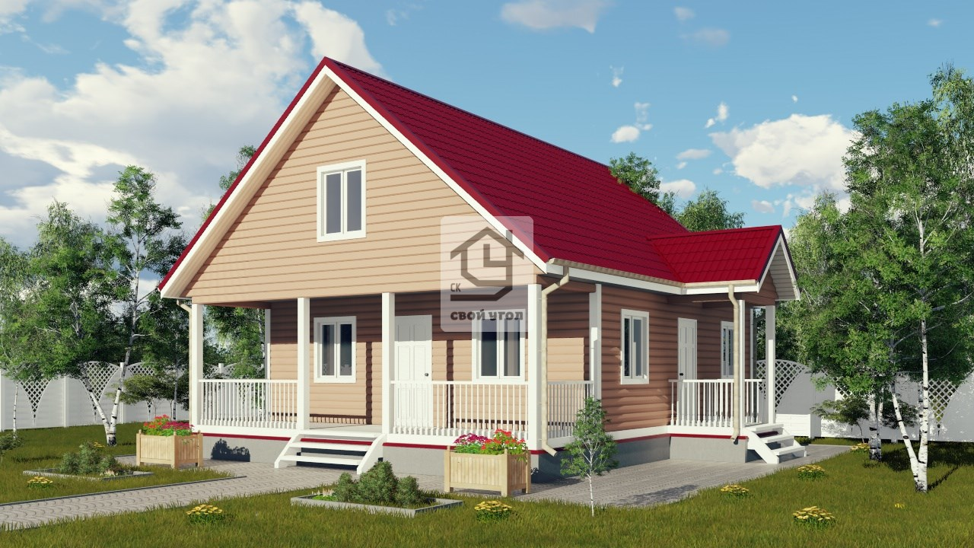

Общий вид строительной конструкции на эскизе может отличаться от действительного объекта.

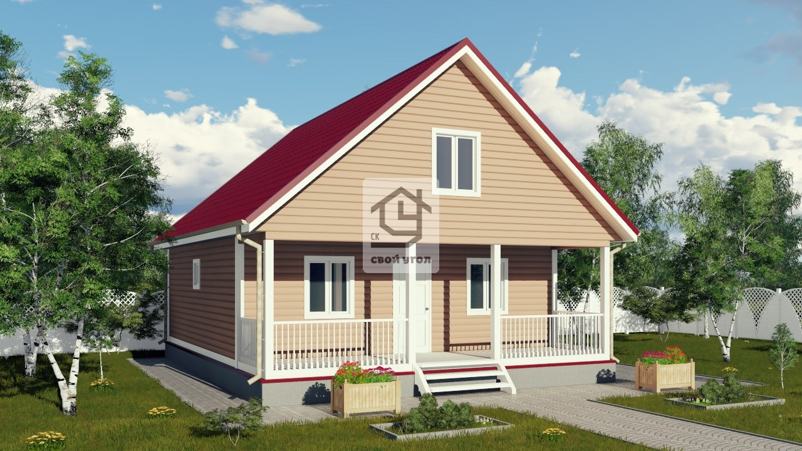
Приложение № 3 к договору № …. от «» …. 2017г.

Планировка строительной конструкции.

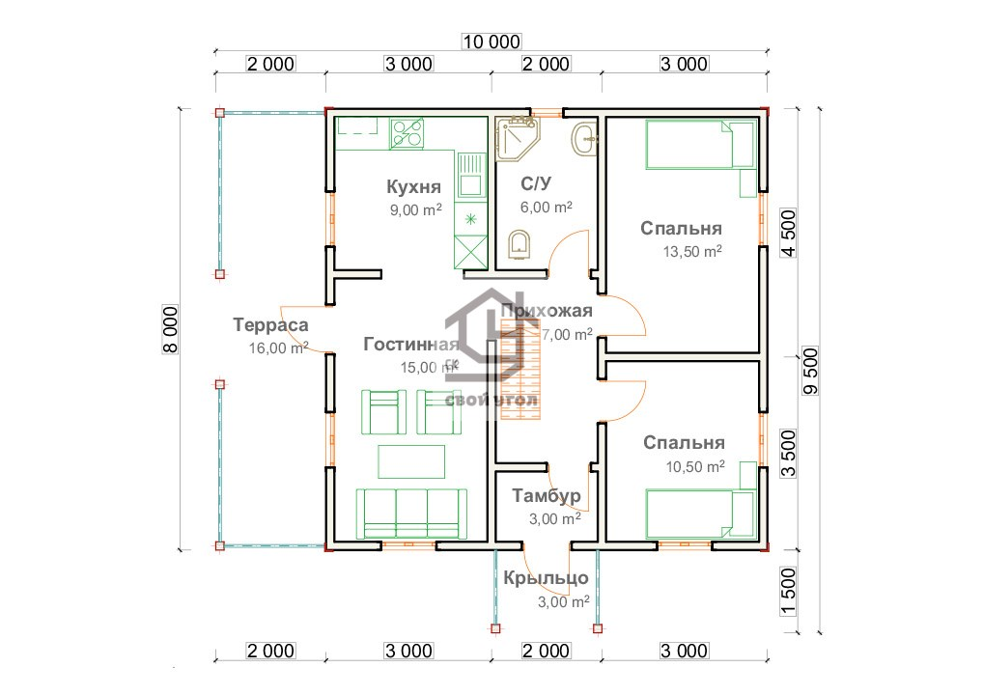

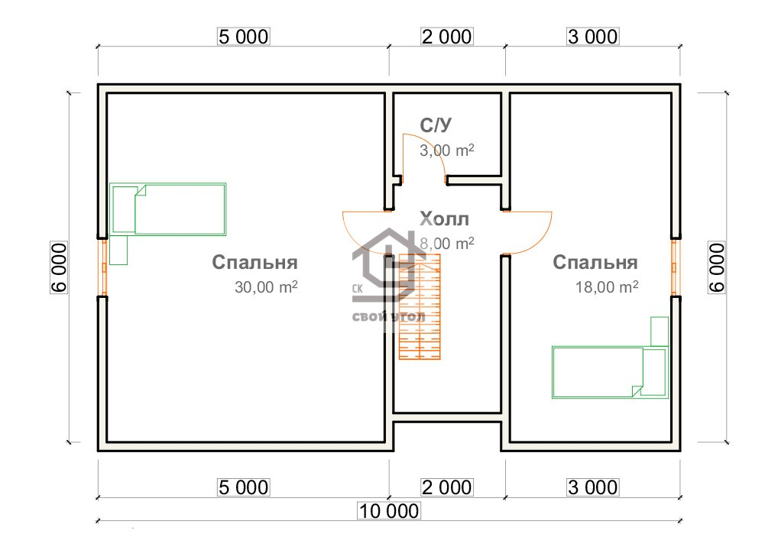

Приложение № 4 к договору № …. от «» …. 2017г.

Акт сдачи – приемки

______________________________________________________ (ФИО, паспорт, адрес проживания в пункте 9 стр. 3), именуемый в дальнейшем «Заказчик», с одной стороны, и ИП. Брызгов Сергей Александрович, именуемый « Подрядчик»,с другой стороны, составили настоящий Акт о нижеследующем:

1. Подрядчиком предъявлен Заказчику следующий результат работ (далее – «Объект строительства): ______________________________, расположенный по адресу: _______________________.
2. Строительные работы осуществлены в сроки:
- начало работ - «___» __________ ___ г.
- окончание работ - «___» _________ ___ г.
3. Превышение стоимости выполненных работ и дополнительных материалов ___________________________________________________________________________________________________________________________________________________________________________________________________________________________________________________________________________________________________________________________________________________________________________________________________________________________________________________________________________________________________________________________________________________________________________________________________________________________________________________________________________________________________________________________________________________________________________________________________________________________________________________________________________________________________________________________________________________________________________________________________________________________________________________________________________________________________________________________________________________________________________________________________________________________________________________________________________________________________________________________
4. Подрядчик сдал Заказчику Объект строительства, Заказчик осмотрел Объект строительства и принял его. Работы предусмотренные заключённым договором выполнены в полном объеме.
5. Замечания Заказчика: _________________________________________________________
___________________________________________________________________________________________________________________________________________________________________________________________________________________________________________________________________________________________________________________________________________________________________________________________________________________________________________________________________________________________________________________________________________________________________________________________________________________
6. Гарантийный срок на Объект строительства 36 (тридцать шесть) месяцев.
7. Настоящий Акт составлен в 2-х (двух) экземплярах, один из которых находится у Подрядчика, другой – у Заказчика.

Приложение № 5 к договору № …. от «» …. 2017г.

Особенности изготовления и эксплуатации деревянной конструкции. Освобождение Подрядчика от ответственности.

- Брус 100х150мм. или 150х150мм.(90х140мм. или 140х140мм. после предания профиля). Брус не шлифуется. Допуск на геометрические параметры бруса + /- 10мм (по ширине и высоте). Допуск на геометрические параметры сруба +/- 50мм, по длине каждой стороны. Межвенцовое соединение бруса производится на строительные гвозди. Иные соединения типа деревянных нагелей оговариваются отдельно и за дополнительную оплату в соответствии с условиями строительства.
- Брусовые перегородки врезаются в несущие(наружные) стены и между собой с заглублением до 30-40мм.
- Все деревянные элементы конструкции соединяются при помощи строительных гвоздей.
- На брусе, обрезном материале, вагонке, доске пола допускается небольшое количество обзола, сколов, трещин, транспортировочных повреждений и загрязнений.
- Допускается перепад размеров по длине, ширине и высоте, а также неправильная геометрия стыковочных соединений как вагонки, доски пола, бруса, обрезного и необрезного материала так и других элементов конструкции, вследствие неизбежных технологических сбоев при обработке древесины.
- На всех деревянных элементах конструкции присутствуют «здоровые» (невыпадные) сучки различной конфигурации, цвета и размера, а также смоляные карманы. В поставляемой вагонке допускается наличие выпадных сучков (по независящим от Подрядчика причинам), отверстия от которых заделываются при помощи шпатлевки для дерева.
- В базовом варианте коробки дверей и окон крепятся на гвозди или саморезы в соответствующие проемы без установки направляющих брусков (реек).
- При монтаже деревянных конструкций допускается стыковка доски пола, бруса, вагонки, плинтуса, наличника, нащельника, а также обрезной и необрезной доски.

Приложение № 6 к договору № … от «» …. 2017г.

Перечень дополнительных услуг.

№ п/п | Наименование услуги | Единица измерения | Количество | Стоимость
Итого: ____________________________ (_______________________________) рублей

Перечень изменений конструкции объекта.
К изменениям относится: перенос окон, дверей, перегородок, матиц и опорных столбов, изменения планировки объекта во время строительства.
____________________________________________________________________________________________________________________________________________________________________________________________________________________________________________________________________________________________________________________________________________________________________________________________________________________________________________________________________________________________________________________________________________________________________________________________________________________________________________________________________________________________________________________________________________________________________________________________________________________________________________________________________________________________________________________________________________________________________________________________________________________________________________________________
Согласен с изменениями. Заказчик ___________________________________(__________________)

Данное приложение является неотъемлемой частью Договора. Стоимость Дополнительных услуг не входит в стоимость Договора (п.4.1 Договора). Дополнительные услуги оплачиваются Заказчиком в полном объеме в день заключения Договора.

